Bac 2022 Nouvelle Calédonie Sciences physiques pour Sciences de l'ingénieur.e
Durée : 30 min EXERCICE II – UTILISATION D’UN AVERTISSEUR SONORE
Correction © https://labolycee.org
1. Expliquer sans calcul ni formalisme mathématique l’origine de l’atténuation du niveau d’intensité sonore si la distance entre la source et l’émetteur augmente. Un schéma d’illustration simple est attendu.
Il s’agit de l’atténuation géométrique : l’énergie transportée par l’onde (ou la puissance c’est-à-dire l’énergie transportée par seconde) se répartit sur une surface de plus en plus grande quand la distance entre la source et l’émetteur augmente.
Surface de l’onde à la distance d₁
Surface de l’onde à la distance d₂ >d₁

Source ponctuelle

Remarque : plusieurs schémas d’illustration, à 2 ou 3 dimensions sont possibles.
Il était également possible d’utiliser une propagation de type triangulaire (2D) ou conique (3D).
2. Calculer la puissance sonore associée à un niveau sonore de 100 dB à 1,0 m d’une source omnidirective. En déduire si l’avertisseur étudié est une source omnidirective.
donc , or ainsi finalement
Cette valeur est supérieure à celle de 80 mW = 0,080 W indiquée par le fabricant : la source n’est pas omnidirective.
3. Un promeneur, de dos par rapport au véhicule, écoute, avec un casque, de la musique à un niveau sonore de 85 dB.Il marche sur la chaussée quand le conducteur actionne l’avertisseur pour prévenir de son arrivée. On considère que l’intensité sonore due à l’avertisseur qui parvient aux oreilles du promeneur est de 8,0 × 10⁻⁵ W·m⁻². Données : on admet qu’un son n’est pas perceptible par rapport à un autre si la valeur absolue de la différence de leurs niveaux d’intensité sonore est supérieure ou égale à 6 dB.
La valeur absolue de la différence des deux niveaux sonores est égale à 85 – 79 = 6 dB donc le promeneur n’entendra pas distinctement l’avertisseur.

4. Une personne située dans un bâtiment fermé à proximité n’entend pas du tout l’avertisseur sonore. Expliquer brièvement, en utilisant un vocabulaire scientifique rigoureux, le type d’atténuation mis en jeu
Il s’agit de l’atténuation par absorption : une partie de l’énergie transportée par l’onde est absorbée par les murs.
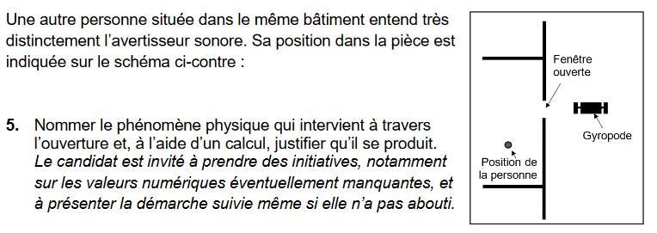
5. Il s’agit du phénomène de diffraction (La direction de propagation de l’onde est modifiée lors de son passage à travers une ouverture).
Le phénomène de diffraction est d’autant plus marqué que le rapport de la longueur d’onde sur les dimensions de l’ouverture est important.
donc
est du même ordre de grandeur que l’ouverture (qu’on imagine entre 0,5 cm et 1,5 m) donc le phénomène est effectivement perceptible.

